。

奏の杜耳鼻咽喉科クリニック
ノドの違和感 問診票
ふりがな 診察券をお持ちの方 小学生以下の方
氏名： 診察券番号： 体重 kg
◇ 本日はどうされましたか？（症状を具体的にご記載下さい。）

◇ その症状はいつからですか？
日前 ・ 週間前 ・ か月前 ・ 年前 ・ 不明
◇ 症状が始まったきっかけはありましたか？
なし ・ あり （きっかけ： ）
◇ タバコは吸いますか？
吸わない ・ 吸う ・ 以前に吸っていた( 年前まで喫煙 )
（吸う、または以前に吸っていたとお答えの方：約 本 × 年間喫煙）
●鼻水が鼻の奥からノドに垂れ込んでくる感じはありますか？
なし ややあり あり
●ノドが乾燥する感じはありますか？ ●症状が一時的になくなる事はありますか？
なし ややあり あり あり なし（症状常にあり）

●ゲップは出ますか？
この3つの質問で
“はい”がある方は、
裏面の｢Fスケール問診票｣もお答え下さい。
いいえ はい
●胸やけはありますか？
いいえ はい
●酸っぱい胃酸がノドに込み上げてくる感じ（呑酸）はありますか？
いいえ はい

●疲れ、ストレスはありますか？
なし ややあり あり
●夜はぐっすりと眠れていますか？
はい いいえ わからない
◇ 今回の症状で飲んでいるお薬はありますか？★お薬手帳もご一緒にご提出下さいませ。
なし ★あり ※お薬手帳をお持ちでない方は、わかる範囲でお薬の名前をご記入下さい
月 日より内服、 日間処方（ ）
◇ それ以外の症状や、お伝えしておきたい事はありますか？
いいえ はい（ ）
◇ どのような診療をお望みですか?
・十分な検査を希望 ・とりあえず症状を抑えたい ・その他（ ）
【ここから下は、初診の方・変更がある方はご記入ください】
◇ 今までに、下記の病気について指摘されたことはありますか？
なし アレルギー性鼻炎 緑内障 前立腺肥大 高血圧 糖尿病 喘息 脳梗塞 脳出血 けいれん 心臓疾患(病名: ) 心療内科の病気(病名: )
その他（ ）
◇ 今までに、大きな病気・入院・手術の経験はありますか？
なし あり （病名： ）
◇ 薬にアレルギーはありますか？
なし あり （薬名： ）
◇ 現在、継続して飲んでいるお薬はありますか？★お薬手帳もご一緒にご提出下さいませ。
なし ★あり （薬名： ）
◇ 女性の方は、妊娠の可能性、授乳の有無についてお答えください。
妊娠の可能性 ： なし あり （ 妊娠 週 、出産予定日 年 月 日）
授乳： なし あり
※お疲れさまでした。ご記入が終わりましたら問診票入れにお入れ下さいませ。（Fスケールの方は裏面へ）

◇逆流性食道炎の問診票（Fスケール問診票）
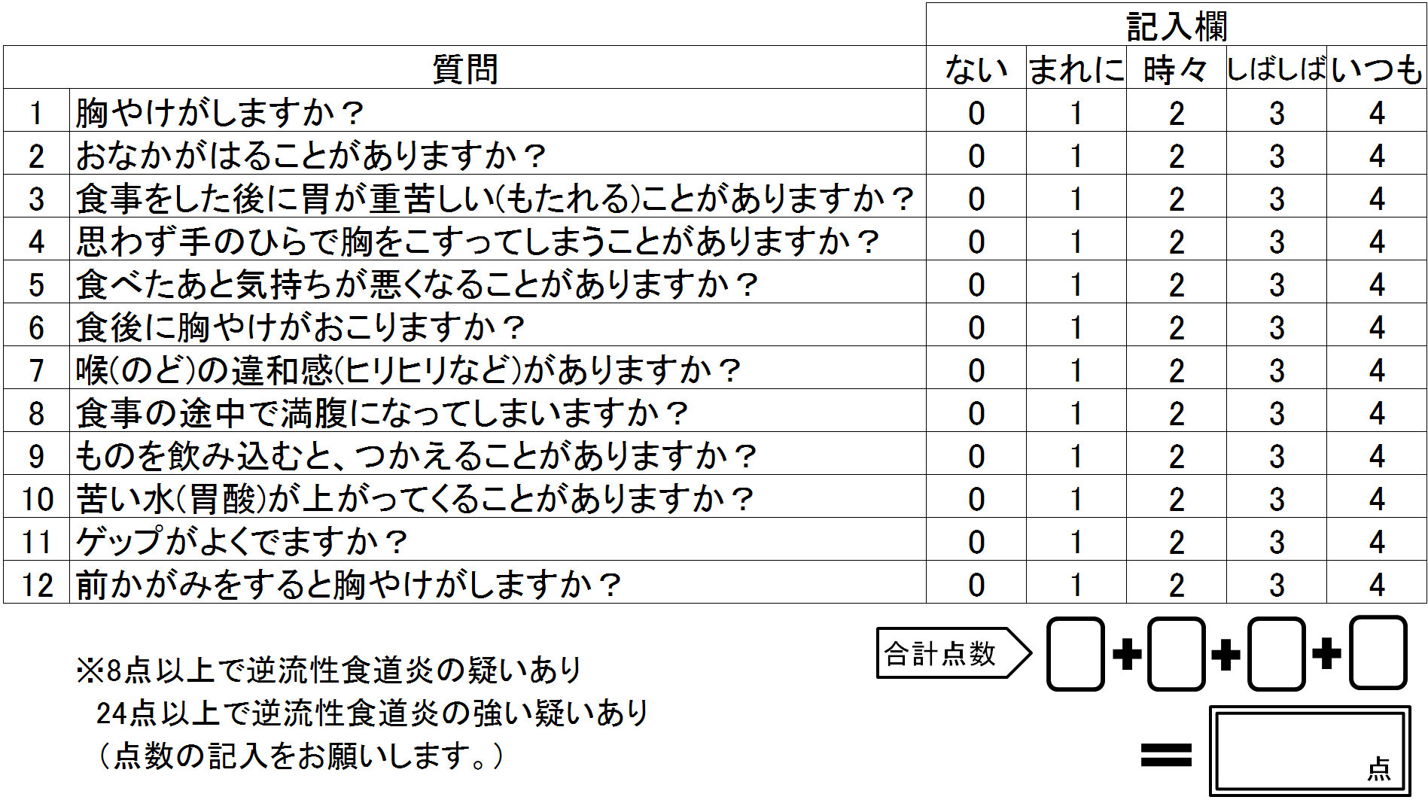

当院は診療情報を取得・活用することにより、質の高い医療提供に努めています。

